作 者 推 荐
知名获奖作家、漫画家
帕特里克·麦克唐纳（Patrick McDonnell）
请点击观看作者介绍视频：http://www.nurnberg.com.cn/video/video_show.aspx?id=7104

作者简介：

帕特里克·麦克唐纳（Patrick McDonnell）是《纽约时报》的畅销书作家，也是连环画名作MUTTS的创作者，这部连环画曾登上全球20多个国家700多家报纸的版面。他在国际上获得过许多奖项，包括国家漫画家协会的最高荣誉鲁本奖。MUTTS漫画的官网：MUTTS.com
《我把“没有”送给你》是麦克唐纳创作的第一本儿童读物。2014年，由肯尼迪中心委托改编成儿童剧。在2012年，他因作品《我有梦》被提名凯迪克荣誉奖。麦克唐纳曾与作家埃克哈特·托利合作出版了《守护者》。
麦克唐纳曾出现在美国有线电视新闻网（CNN）、今日秀（Today Show）、公共广播公司（PBS）和奥普拉·温弗瑞电视网（Oprah Winfrey Network）上。他是美国人文学会、动物基金会和查尔斯舒尔茨博物馆的董事会成员。他的MUTTS角色已经被美国海军陆战队（Tots玩具）和美国图书馆协会（Read!）征募。他们出现在新泽西州动物友好的车牌上和宠物庇护所项目的动画版公共服务公告上。他的作品也被纽约爱乐交响乐团的制作成了PSA动画。目前二十世纪福克斯正在筹备将MUTTS制作成一部动画长电影。

中文书名：《“无”的艺术：MUTTS 25周年纪念及帕特里克·麦克唐纳的画》
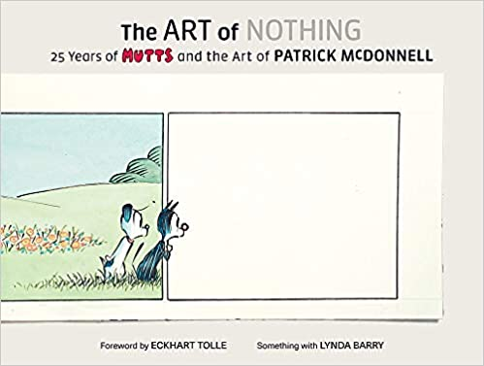
英文书名：ART OF NOTHING: 25 YEARS OF MUTTS AND THE ART OF PATRICK MCDONNELL
作 者：Patrick McDonnell
出 版 社：Abrams
代理公司：ANA/Emily Xu
页 数：40页
出版日期：2019年10月
代理地区：中国大陆、台湾
审读资料：电子稿
类 型：漫画书

内容简介：

点击观看讲书视频：http://www.nurnberg.com.cn/video/video_show.aspx?id=7108

好奇的小猫穆奇和充满信任的狗狗厄尔只是生活在MUTTS漫画世界里的两个角色。在《“无”的艺术：MUTTS 25周年纪念及帕特里克·麦克唐纳的画》一书中，包含获奖作家、插画家超级受欢迎的连环画名作和他的其他畅销童书经典作品，其中有《我有梦》（Me… Jane）、《我把“没有”送给你》（The Gift of Nothing）、《南方》（South）、《宛如天堂》（Just Like Heaven）和《尾巴摇摇！》（WAG!）。所有的漫画插图全部选自作品原画，并加入了一些十分罕见甚至从未发布过的画作、提议、未用稿件、草稿过程图以及作者的自传评论，和一个全新的由画家琳达·巴瑞做的跨职业专访，还有由畅销书作家埃克哈特·托利（《新世界：灵性的觉醒》作者）所写的简介。

媒体评价：

“MUTTS优美、简介、深刻，也很有趣。如同写的很好的俳句短诗。”
----Pete Doctor，皮克斯动画工作室

“帕特里克·麦克唐纳的书是独特的艺术品，是令人炫目的、华丽的珍宝，我从中学习可以学习很多”
----Jules Feiffer

“帕特里克·麦克唐纳的MUTTS和Peanuts, Pogo, Krazy Kat, Calvin and Hobbes一样------都是机智、有趣、绘画精美、充满情感的卡通名作。”
----Matt Groening，《辛普森一家》创作者

“有史以来最好的了连环画作品之一。”
----Charles M. Schulz，《花生漫画》（史努比系列）创作者

内文插画：

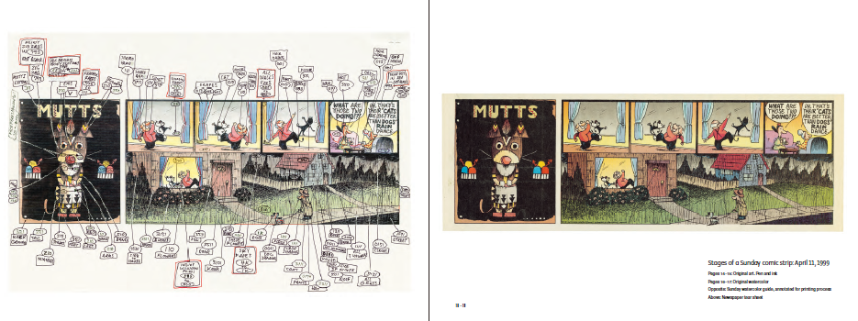
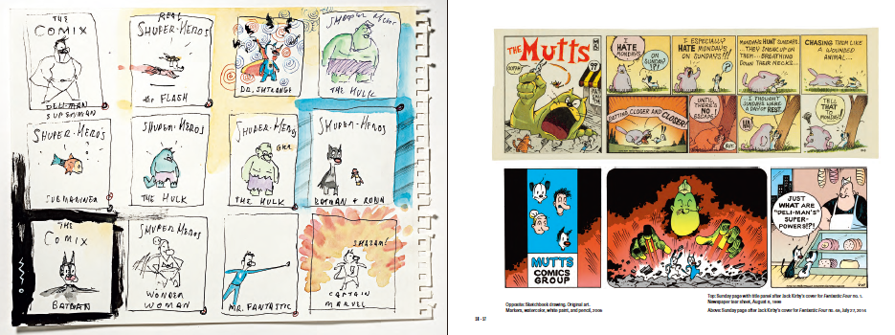

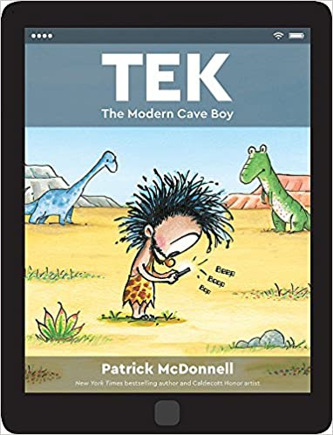
中文书名：《泰克 现代穴居男孩》
英文书名：TEK: THE MODERN CAVE BOY
作 者：Patrick McDonnell
出 版 社：Little Brown
代理公司：ANA/Emily Xu
页 数：40页
出版日期：2016年10月
代理地区：中国大陆、台湾
审读资料：电子稿/样书
类 型：儿童绘本
简体中文版权已回归

内容简介：

点击观看作者读《泰克》：http://www.nurnberg.com.cn/video/video_show.aspx?id=7106

这是一本书…还是一个电子平板电脑呢？畅销书作家、卡尔德科特荣誉奖得主帕特里克·麦克唐纳用平板电脑形状的外壳包装，讲述了一个符合当今社会话题的故事，非常适合大量沉迷于电子设备、精通数字媒体的孩子们。

这个故事是一个搞笑的（并发自内心的）提醒，告诉我们技术可以使人倒退……一路退到史前穴居人的时代！泰克是一个酷爱科技的“穴居”男孩：他的平板电脑、电子游戏、手机和电视让他一天天地呆在洞穴深处，全神贯注地“粘”在这些电子设备上。他再也不去和朋友或家人见面、交流了------他的沟通能力已经退化到只有一个字：“啊！”这个小村庄里能有人说服泰克拔掉充电插头，走出洞穴，来到外面这个美丽的大世界吗？

这个独特、以电子信息为灵感的包装和设计巧妙地唤起我们打开使用一个电子设备到最终关机的经验……在一次神奇的翻页后，泰克终于与现实世界重新连接上了。

媒体评价：

“麦克唐纳（《谢谢你，晚安》的作者）在这个妙趣横生的警世故事中对节奏快慢的把握非常到位……非常可爱的生物们面带着微笑帮故事传递了数字科技成瘾的信息，故事中比比皆是机智的事实参考。”
----《出版人周刊》星级评论（Publishers Weekly, starred review）

“麦克唐纳把史前背景和当今社会融合，聪明地向小读者们展示了，在他们的电子王国之外，还有一个真实的世界等着大家去探索……非常好，对家长和孩子来说都有着一种讽刺的幽默感。”
----《书单》（Booklist）

“这些插画的风格和奇思妙想非常迷人。”
----《学校图书馆期刊》（School Library Journal）

“有趣且生动” ----《纽约时报书评》（The New York Times Book Review）

内文插画：

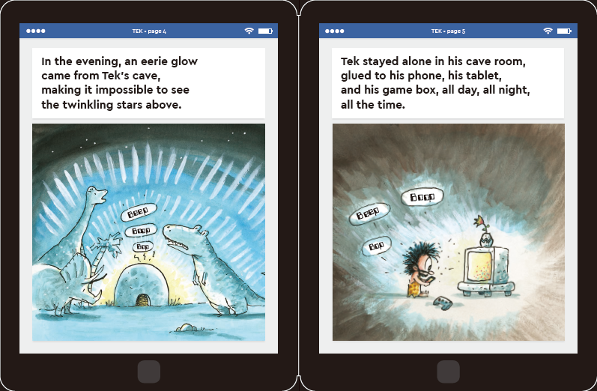
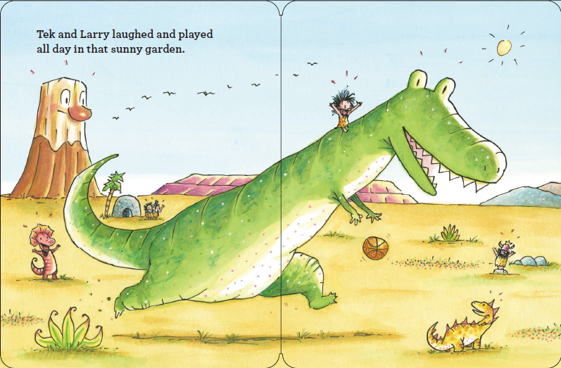

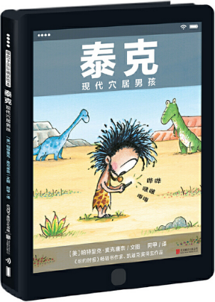
中简本出版记录：
书 名：《泰克 现代穴居男孩》
作 者：[美] 帕特里克·麦克唐奈
出版社：北京联合出版有限公司
译 者：阿甲
出版年：2017年9月
页 数：40页
定 价: 48元
装 帧：精装

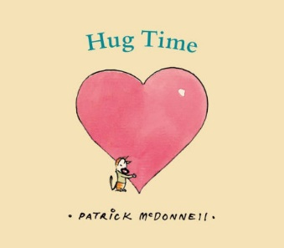
中文书名：《拥抱》
英文书名：HUG TIME
作 者：Patrick McDonnell
出 版 社：Little Brown
代理公司：ANA/Emily Xu
页 数：48页
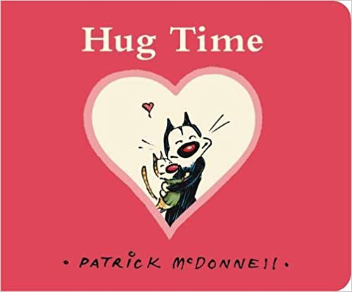
出版日期：2007年1月
代理地区：中国大陆、台湾
审读资料：电子稿/样书
类 型：儿童绘本
简体中文版权已回归
本书于2012年1月推出30页精简版纸板书

内容简介：

点击观看作者读《拥抱》：http://www.nurnberg.com.cn/video/video_show.aspx?id=7107

小猫朱尔斯心中洋溢着满满的爱，他想要拥抱全世界。所以他首先走下楼梯拥抱了他的朋友们，紧接着拥抱了公园里的所有鸟儿------然后他开始环游世界旅行，拥抱所有路上的相遇！渐渐地，朱尔斯明白了，拥抱是最简单也是最充满善意的礼物。并且我们随时随地都可以给身边人一个抱抱。这是一个关于分享爱的故事。

中简本出版记录：
书 名：《拥抱》
作 者：[美] 帕特里克·麦克道奈尔
出版社：湖南少年儿童出版社
译 者：梅思繁
出版年：2011年8月
页 数：48页
定 价：80元
装 帧：精装

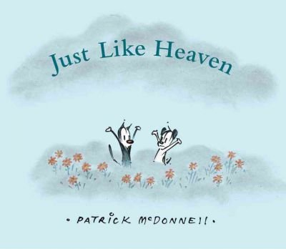
中文书名：《恰似天堂》
英文书名：JUST LIKE HEAVEN
作 者：Patrick McDonnell
出 版 社：Little Brown
代理公司：ANA/Emily Xu
页 数：48页
出版日期：2006年1月
代理地区：中国大陆、台湾
审读资料：电子稿/样书
类 型：儿童绘本
简体中文版权已回归

内容简介：

当小猫穆奇醒来发现自己迷失在浓雾中时，他断定自己在天堂，于是他一边探索一边惊叹。但是当穆奇在“天堂”和一只又大又吓人的狗面对面时，他想知道，他该怎么办？穆奇令人安心的回答揭示了大自然、家和朋友带来的欢笑是此时此刻最值得珍惜的幸福。我们生活的人间也恰似天堂般美妙！

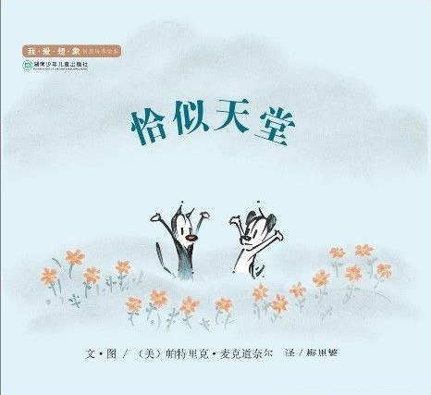
中简本出版记录：
书 名：《恰似天堂》
作 者：[美] 帕特里克·麦克道奈尔
出版社：湖南少年儿童出版社
译 者：梅思繁
出版年：2011年8月
页 数：48页
定 价：80元
装 帧：精装

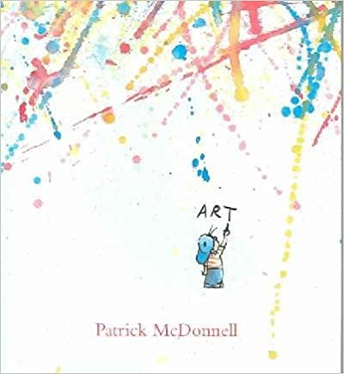
中文书名：《我叫艺术》
英文书名：ART
作 者：Patrick McDonnell
出 版 社：Little Brown
代理公司：ANA/Emily Xu
页 数：48页
出版日期：2006年1月
代理地区：中国大陆、台湾
审读资料：电子稿/样书
类 型：儿童绘本
简体中文版权已回归

内容简介：

点击查看讲书视频：http://www.nurnberg.com.cn/video/video_show.aspx?id=7109

作者以一个文字游戏开篇，“我叫艺术”（这是艺术，This is Art），一个名字叫做“艺术”的小男孩，兴高采烈地尝试各种艺术。他潦潦草草地涂鸦着斑点、之字形、锯齿还有可爱狗狗等等。他的画作，用水彩和蜡笔呈现，从标题页上的星星点点逐渐延伸成漩涡、卷曲和杰克逊·波洛克式的涂鸦，直到最终成为了一幅他和狗狗奔向月球的画：当艺术受到启发时，没有任何事物可以使艺术停下。他在工作中睡着了，醒来发现那张画贴在冰箱上，是妈妈放的，因为妈妈喜欢艺术。书中文字简短押韵，但小男孩的画也毫不逊色。

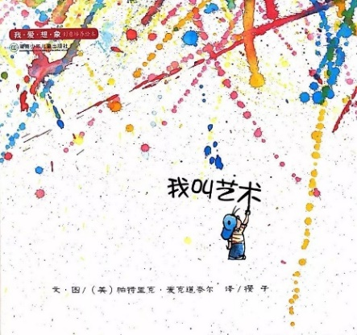
中简本出版记录：
书 名：《我叫艺术》
作 者：[美] 帕特里克·麦克道奈尔
出版社：湖南少年儿童出版社
译 者：樱子
出版年：2011年8月
页 数：48页
定 价：80元
装 帧：精装

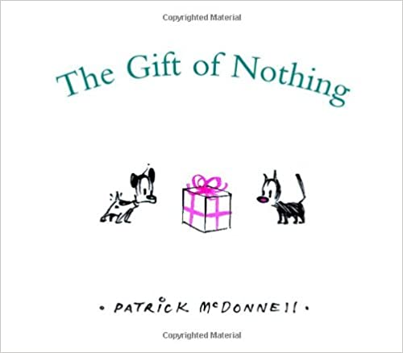
中文书名：《我把“没有”送给你》
英文书名：THE GIFT OF NOTHING
作 者：Patrick McDonnell
出 版 社：Little Brown
代理公司：ANA/Emily Xu
页 数：56页
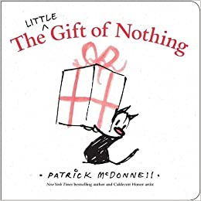
出版日期：2005年10月
代理地区：中国大陆、台湾
审读资料：电子稿/样书
类 型：儿童绘本
简体中文版权已回归
本书于2016年10月推出30页精简版纸板书

内容简介：

点击查看讲书视频：http://www.nurnberg.com.cn/video/video_show.aspx?id=7110

小猫穆奇想送给好朋友厄尔一份礼物。穆奇想来想去，认为厄尔似乎什么都不缺，拥有了一切。于是它相送厄尔“没有”（Nothing）的礼物，什么是“没有”的礼物呢？最终穆奇会送给厄尔什么东西呢？

穆奇开始寻找叫“没有”的东西。它虽然经常听到主任说电视上什么也没有，可穆奇总认为电视上有许多有趣的东西；虽然邻居小朋友经常说没有什么事情可以做，在穆奇看来，他们总是在忙碌着做一些事；女主人说时常里面没有东西，穆奇跑去一看，到处都是琳琅满目的商品。穆奇最后送给了厄尔一个大大的空盒子，厄尔说惊讶地说“这里面什么都没有啊？”穆奇说：“是啊，虽然礼物是‘没有’，但我们拥有彼此，我们是最好的朋友。”它们在一起度过了愉快的时光。

这个简单巧妙的小故事生动完美地诠释了友情的宝贵，朋友之间能给彼此最宝贵的礼物就是真诚的友谊，小读者们也一定会被书中可爱的小猫小狗所吸引。故事的主角来自于连环画MUTTS，这是第一本写给孩子们的书。

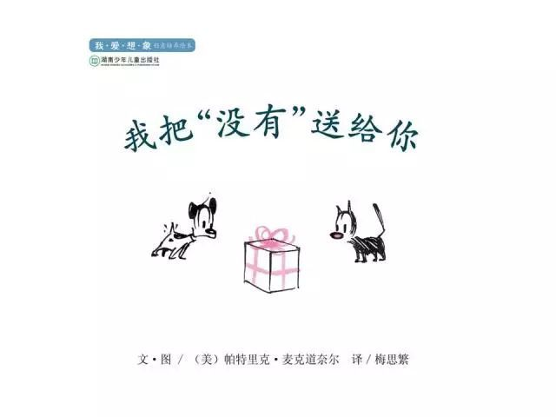
中简本出版记录：
书 名：《我把“没有”送给你》
作 者：[美] 帕特里克·麦克道奈尔
出版社：湖南少年儿童出版社
译 者：梅思繁
出版年：2011年8月
页 数：56页
定 价：80元
装 帧：精装

谢谢您的阅读！
请将回馈信息发送至：徐书凝（Emily Xu) Emily@nurnberg.com.cn
----------------------------------------------------------------------------------------------------
安德鲁﹒纳伯格联合国际有限公司北京代表处
北京市海淀区中关村大街甲59号中国人民大学文化大厦1705室, 邮编：100872
电话：010-82449325
传真：010-82504200
Email: Emily@nurnberg.com.cn
网址：www.nurnberg.com.cn
微博：http://weibo.com/nurnberg
豆瓣小站：http://site.douban.com/110577/
微信订阅号：安德鲁书讯

